XXL Seifenblasen

MATERIAL:
- 2 Stöcke (ca. 30 cm)
- Wolle (ca 100 cm)
- Heißklebepistole
- Eimer
- 5 l Wasser
- 0,5l grünes Fairy Spülmittel
- 100g Puderzucker

- Halterung:

Als erstes werden die beiden Stöcke mit circa 30 cm Abstand voneinander hingelegt. Um diese Stöcke wird dann die Wolle, wie auf dem Bild zu sehen, rumgebunden und festgeknotet.
Dabei ist es wichtig, dass die Wolle ein großes Dreieck bildet, bei dem die Seiten ungefähr gleichlang sind.

Anschließend werden die Knoten noch mit der Heißklebepistole an den Stöcken fixiert, damit sie nicht hin und herrutschen können.

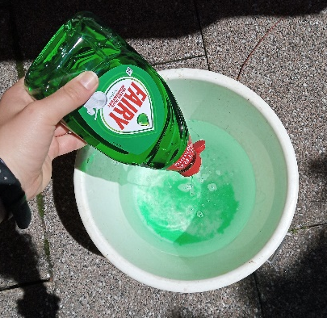
- Flüssigkeit

Für die Seifenblasenflüssigkeit werden zuerst 5 Liter Wasser in einen Eimer geschüttet. Danach kommen dazu noch 500 ml grünes „Fairy“ Spülmittel. Hier ist es wichtig kein Spülmittel einer anderen Marke zu nehmen, da die Flüssigkeit durch die unterschiedlichen Zusammensetzungen dann vielleicht nicht für Seifenblasen verwendet werden kann.

Danach kommen noch 100g Puderzucker dazu und dann muss das Ganze nur noch verrührt werden.

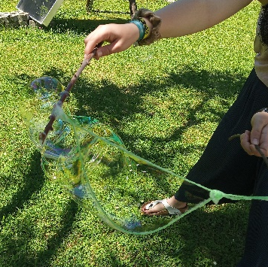
- XXL Seifenblasen

Wenn sowohl die Halterung als auch die Flüssigkeit fertig sind, dann kann es losgehen. Dazu ist es am besten raus zu gehen. Wichtig ist außerdem, dass das gesamte Dreieck aus Wolle in die Flüssigkeit getunkt werden muss.

TIPPS:
- Bei bewölktem Himmel werden die Seifenblasen am Größten
- wenn sich die Schnur verheddert entstehen viele kleine, statt einer Großen Seifenblasen

